PRUEBA DE FUNCIONAMIENTO DEL PROGRAMA I-SKETCH.

Realización de isométricas para proyecto HDS-V con el programa I-sketch y con la especificación de tuberías A010AA.

- Día 21/05/03

Ejercicio de ISO1 , isométrica de un control de 6” con by-pass y controladora de 4”.

En este ejercicio probamos ramas de distinto diámetro, reducciones, inserción de válvulas
de propias de la clase de tuberías y de válvula de control de una clase de instrumentos.

Dificultades encontradas:
Para unir una reducción habrá que cortar la linea con el comando “BREAK PIPE” y seguidamente seleccionar el comando “CHANGE BORE” y cambiar la tubería al segundo diámetro deseado, después con solo alargar uno de los dos tramos de tubería hacia el otro diametro se insertará automáticamente el reductor.

No es necesario dar ese comando. Si estamos diseñando con un diámetro de línea por ejemplo con 0.5” y queremos pasar a 1” lo que hacemos es seleccionar, mientras que tenemos activa la herramienta de diseño de línea, el nuevo diámetro como se muestra en las siguientes figuras:

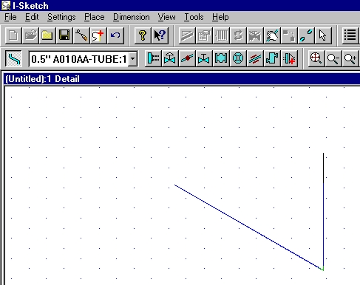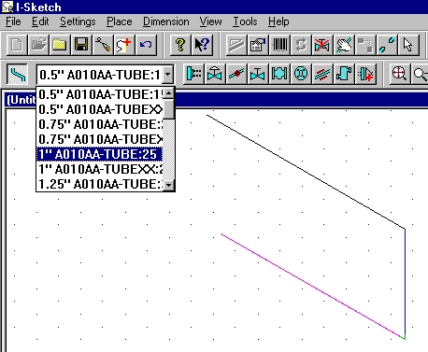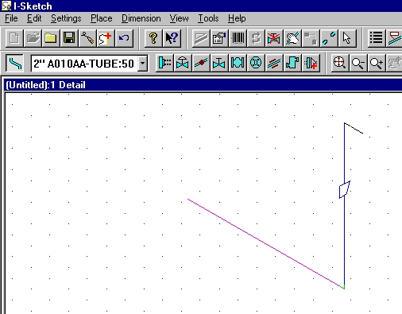

- Día 23/05/03

Ejercicio de ISO2 , isométrica de simple y doble triangulación.

En este ejercicio realizamos una isométrica con una simple y doble triangulación.

Dificultades encontradas:
Sin problemas.
Hay que tener en cuenta al marcar las triangulaciones pulsar la tecla “ctlr”.
Es importante utilizar el Grid. Para que la linea se conecte al grid , acercar el cursor lo mas próximo al punto del grid , lo coge automáticamente.
Para acotar una triangulación utilizar el comando “DIMENSION SKEW”.

- Día 26/05/03

Ejercicio de ISO3 , colector de 10” con pendiente del 0,5% con conexiones de subcolectores de 4”, 6” y 8” también con pendiente (ejemplo practico de linea de antorcha).

Dificultades encontradas:
Sin problemas.
Para realizar una isométrica con pendiente se ejecuta de la misma forma que una isométrica normal y después se marca la pendiente con el comando “SET FALL”.

- Día 27/05/03

Ejercicio de ISO4 e ISO5 , copia exacta de la isométrica del proyecto “HDS V” GV-177 y GV-022
La primera es una línea sw y la segunda una línea bw

Dificultades encontradas.
El la línea sw sin problemas
La línea bw dio algún problema en su ejecución ya que era una línea con pendiente , triangulación y con sus componentes fitting.

- Día 28/05/03

Ejercicio de repaso ISO8 y ejercicio de “Stand pipe” ISO9.

- Día 29/05/03

Prueba de todos los comando de “I-SKETCH”

Dificultades encontradas.
Tiene dificultades el comando “TAPPING” a la hora de marcar un punto de conexión en un accesorio

- Día 02/06/03

Exposición de los Problemas y dudas a Javier

Cuando trabajamos en “I-Sketch” en intentamos entrar en PDMS no nos deja por un problema de sistema operativo. (Resuelto: hay que desconectarse de la unidad de red I).

En clases de pequeño diámetro en las que existe tubería sw y roscada , no es posible identificar cual es cual en el menu de selección de tuberías, convendría marcar algún tipo de modificador en su descripción para su identificación. (Sin resolver).

No fuimos capaces de seleccionar un instrumento. (Resuelto: Existe una clase de instrumentos, utilizar el comando “CONNECT TO SPEC” para conectarse a la clase de instrumentos, hay que tener cuidado de volver a conectarse a la clase primitiva de no ser así seleccionaríamos elementos erróneos.

No pudimos imprimir una isométrica, obteníamos un “DXF” ilegible por autocad (Resuelto: ahora obtenemos un “DWG” legible por autocad.

- Día 03/06/03

Realización del informe

PENDIENTE.

Realizar un cambio de clase.
Plotear la isos realizadas.
Ver los ficheros importantes del programa para una posible manipulación manual de ellos cuando el proyecto requiera una mayor rapided a la hora de crear un elemento, modificar una dimensión etc…

RESUMEN

Estamos ante un buen programa de realización de isométricas, su manejo es simple y sencillo.
El periodo de aprendizaje no debería de llevar mas de 5 horas para un operador.
Y no debemos olvidar que estamos ante un programa de realización de isométricas y solo se limita a hacer isométricas, no intentemos compararlo con Isocad en el resultado final del producto (isométricas mas o menos bonitas), el programa realiza isométricas similares a las de PDMS, con la peculiaridad de que te calcula coordenadas, autocompleta la acotación automáticamente y detecta inconsistencias.

En resumen creo con toda seguridad que podemos iniciar un proyecto con este nuevo sistema.

José Carlos González González
Dpto de Mecánica

